第一章 马主义基本原理

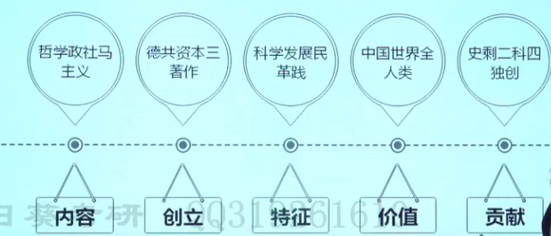

马哲、马政经、科社、马克思主义

德意志知识形态 、共产党宣言、资本论

唯物史观、剩余价值说

最鲜明：人民性

区别：实践性

例如：理想、过时字眼的选项pass掉

马克思主义既是绝对真理又是相对真理，以人民为中心

第二章 世界的物质性及基本原理

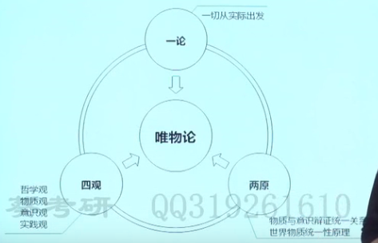

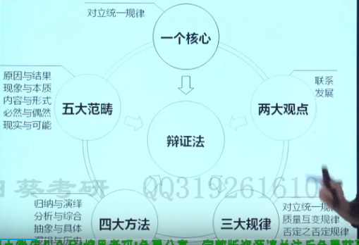

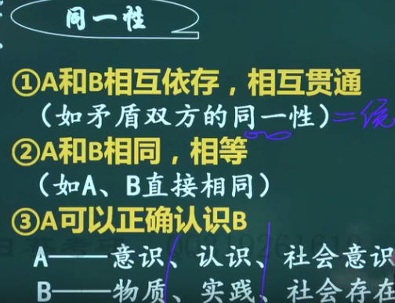

题目中出现“理”、“绝对”等字眼，均为客观唯心主义

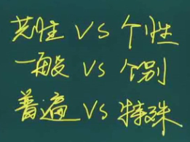

以上概念是一样的

抽象 vs 具体

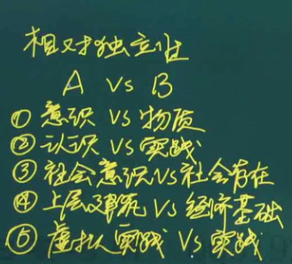

意识相对独立性

